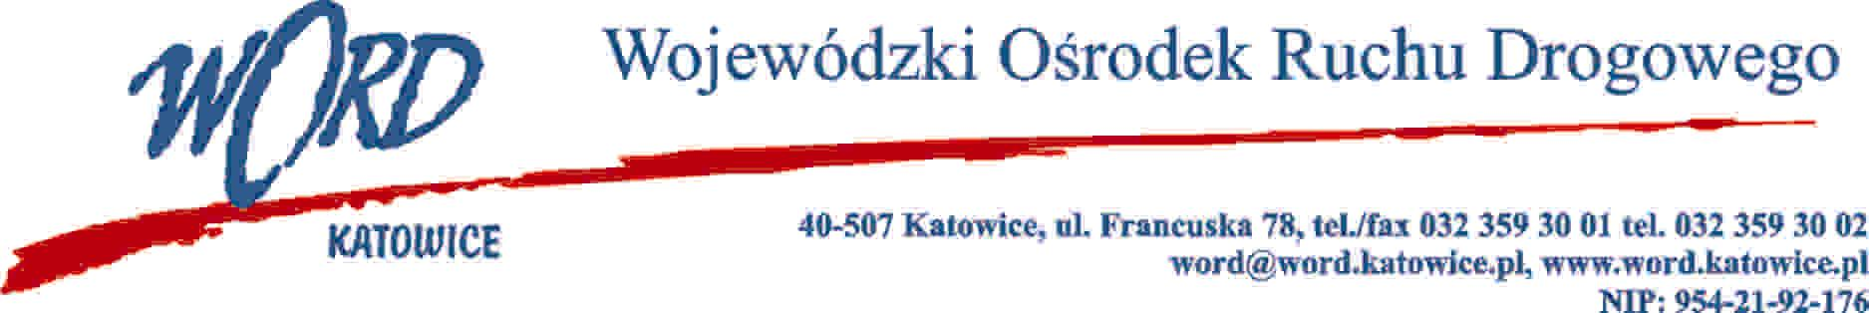
Katowice, dnia 15.03.2023 r.
AT-ZP.262.4.12.2023.EG
Informacja z otwarcia ofert
W związku z otwarciem ofert dot. postępowania o udzielenie zamówienia publicznego pn.: „Świadczenie usług z zakresu ubezpieczenia majątkowego i odpowiedzialności cywilnej (część I) i ubezpieczenia komunikacyjnego (część II) dla Wojewódzkiego Ośrodka Ruchu Drogowego w Katowicach”, które miało miejsce 15.03.2023 r. o godz. 10:30, w oparciu o art. 222 ust. 5 ustawy z 11 września 2019 r. Prawo zamówień publicznych (Dz. U. z 2022 r., poz. 1710 ze zm.), Zamawiający przekazuje następujące informacje:
W przedmiotowym postępowaniu ofertę złożył Wykonawca:

Część I Ubezpieczenie majątkowe i odpowiedzialności cywilnej :
Lp. | Nazwa i adres firmy | ŁĄCZNA SKŁADKA CZĘŚĆ I zamówienie podstawowe | ŁĄCZNA SKŁADKA CZĘŚC I zamówienie opcjonalne – stanowiące 20% zamówienia podstawowego | ŁĄCZNA SKŁADKA ZA CZEŚĆ I obejmuje zamówienie podstawowe i opcjonalne
1. | Sopockie Towarzystwo Ubezpieczeń ERGO Hestia SA Siedziba:. 81-731 Sopot, ul. Hestii 1, Przedstawicielstwo Korporacyjne w Gliwicach, 44-100 Gliwice, ul. Sienkiewicza 11 | 39 713,21 zł | 7 942,64 zł | 47 655,85 zł

Część II Ubezpieczenie komunikacyjne:
Lp. | Nazwa i adres firmy | ŁĄCZNA SKŁADKA CZĘŚĆ II zamówienie podstawowe | ŁĄCZNA SKŁADKA CZĘŚC II zamówienie opcjonalne stanowiące 30% zamówienia podstawowego | ŁĄCZNA SKŁADKA ZA CZEŚĆ II obejmuje zamówienie podstawowe i opcjonalne
1. | Sopockie Towarzystwo Ubezpieczeń ERGO Hestia SA Siedziba:. 81-731 Sopot, ul. Hestii 1 Przedstawicielstwo Korporacyjne w Gliwicach, 44-100 Gliwice, ul. Sienkiewicza 11 | 112 007,24 zł | 33 602,17 zł | 145 609,41 zł.
W oryginale podpis:
Krzysztof Przybylski – Dyrektor

